График выступления в СМИ в 2020 году руководителей рабочих групп управ районов ЮАО города Москвы по вопросам профилактики терроризма, минимизации и (или) ликвидации последствий его проявлений
16.01.2020
В соответствии с руководящими документами Национального Антитеррористического Комитета России и Департамента региональной безопасности и противодействия коррупции города Москвы, необходимо проводить на постоянной основе выступление руководителей рабочих групп управ районов ЮАО г. Москвы по вопросам профилактики терроризма, минимизации и ликвидации последствий его проявлений в средствах массовой информации по вопросам, связанным с деятельностью рабочих групп районов по профилактике терроризма, обеспечению безопасности граждан в местах массового пребывания, антитеррористической защищенности объектов и территорий, а также по иным вопросам.
Утверждён график проведения выступлений руководителей рабочих групп районов на 2020 год.

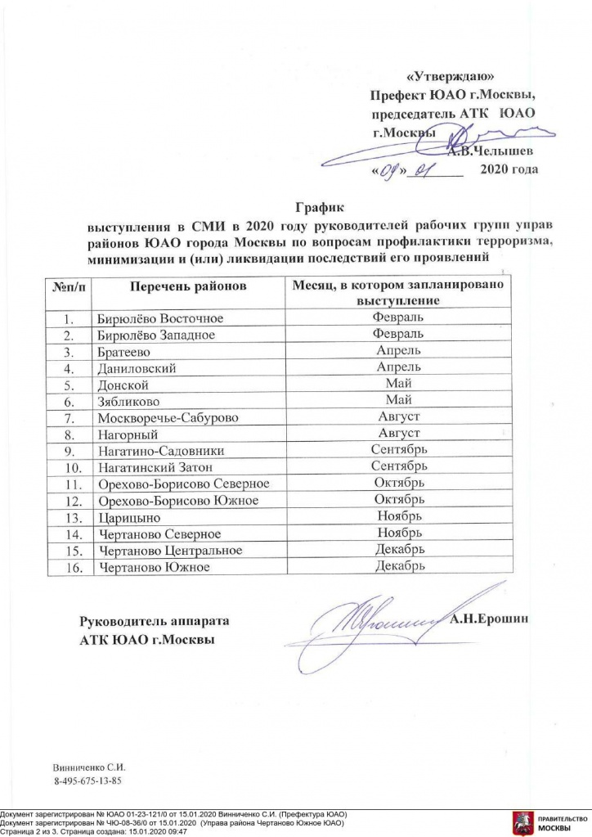

Адрес страницы: http://nagatino-sadovniki.mos.ru/counter-terrorism/anti-terrorist-activity-of-the-district-nagatino-gardeners-of-the-southern-administrative-district-o/performance-in-cm/detail/8622840.html
Управа района Нагатино-Садовники города Москвы

